

Materia: Farmacología II

Docente: MVZ. José Luis Flores Gutiérrez

Alumno: Jared Abdiel Santos Osorio

Carrera: Medicina Veterinaria y Zootecnia

Trabajo: resumen

Fecha: 11/10/2023

Los medicamentos del tracto digestivo se clasifican en 3 los cuales son protectores de mucosa, promotores de la motilidad y antieméticos/eméticos.

**Antiácidos/Protectores de mucosa:**

Los antiácidos actúan neutralizando el ácido secretado a la luz gástrica. Por elevación rápida del pH intragástrico, disminuyen la actividad de la pepsina.

Entre los más usuales están los compuestos de magnesio como el***hidróxido de magnesio, óxido de magnesio****y****trisilicato de magnesio.***

Los compuestos de aluminio (***hidróxido de aluminio****y****carbonato de aluminio***) presentan una moderada acción antiácida.

Las combinaciones de magnesio y aluminio, como *el****magaldrato****o el****almagato*,** dan lugar a una neutralización rápida y sostenida sin alterar la motilidad.

*El****bicarbonato sódico*** ha sido uno de los antiácidos de uso doméstico más utilizado. Por último, está el ***carbonato cálcico*.**

**Los protectores de la mucosa son** fármacos que crean una capa protectora alrededor de la mucosa, evitando su agresión por el contenido ácido.

En este grupo encontramos fármacos como *el****sucralfato*** que es una sal básica de aluminio y sacarosa que en medio ácido forma polímeros en forma de pasta que se adhiere a la pared digestiva y protege las células epiteliales.

*El****misoprostol****es un análogo de la PGE1* que reduce la secreción ácida basal y la estimulada y ejerce un efecto citoprotector cuando es metabolizado en el hígado.

Por último, las sales de bismuto como *el****subcitrato de bismuto coloidal****,****subsalicilato de bismuto****y la****ranitidina citrato de bismuto***, actúan al reaccionar *el bismuto con aminoácidos* y proteínas de la úlcera y formar una capa protectora.

**Promotores de motilidad:**

Son medicamentos utilizados para mejorar el tránsito intestinal, mejorando la velocidad de vaciado y la función de los esfínteres. Principalmente se usan para tratar o prevenir el reflujo esofágico o para acelerar la absorción de ciertos medicamentos. Algunos de ellos también pueden utilizarse para el tratamiento de las náuseas y vómitos.

Estos medicamentos actúan sobre los sitios receptores de las neuronas motoras del tubo digestivo o indirectamente sobre neuronas alejadas de estas.

**Antieméticos/eméticos:**

Los antieméticos/eméticos son medicamentos que se utilizan para tratar y/o prevenir las náuseas y los vómitos. Estos medicamentos actúan sobre diferentes receptores diana. Las clases principales incluyen benzodiacepinas, corticosteroides, antipsicóticos atípicos, cannabinoides y antagonistas de los siguientes receptores: serotonina, dopamina, muscarinicos y neuroquinina. Los anticolinérgicos y los antihistamínicos son eficaces en el tratamiento de las causas vestibulares de las náuseas. Los antagonistas de la serotonina y la neuroquinina son eficaces en el tratamiento de las náuseas y los vómitos inducidos por quimioterapia. Sin embargo, los antieméticos deben utilizarse con precaución debido a sus efectos adversos. Los antagonistas de la serotonina y algunos antagonistas de la dopamina provocan la prolongación del intervalo QT. Los antagonistas de la dopamina se asocian con síntomas extrapiramidales. Además, muchos agentes provocan sedación y tienen efectos anticolinérgicos, que pueden agravar las enfermedades subyacentes.

**Ejemplos**

**Antiácidos/Protectores de mucosa:**

Sukral-on

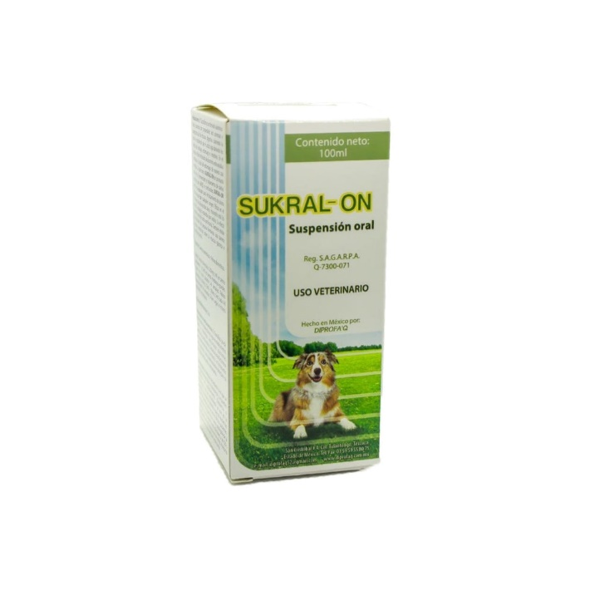

**Dosis:** Caninos domésticos: 500 mg (1ml) en perros pequeños. 1g (2ml) en perros medianos-grandes. Cada 6-8 horas durante 3-4 semanas.

Sucralvet

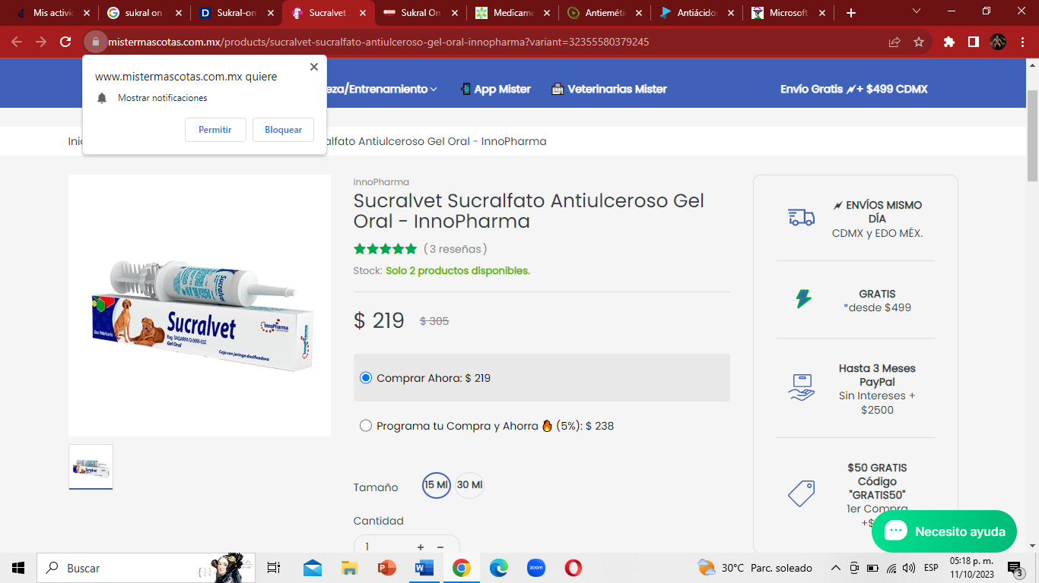

Docis: Caninos: 500 mg en perros de talla chica y 1 g en perros de talla grande.

Sucravet

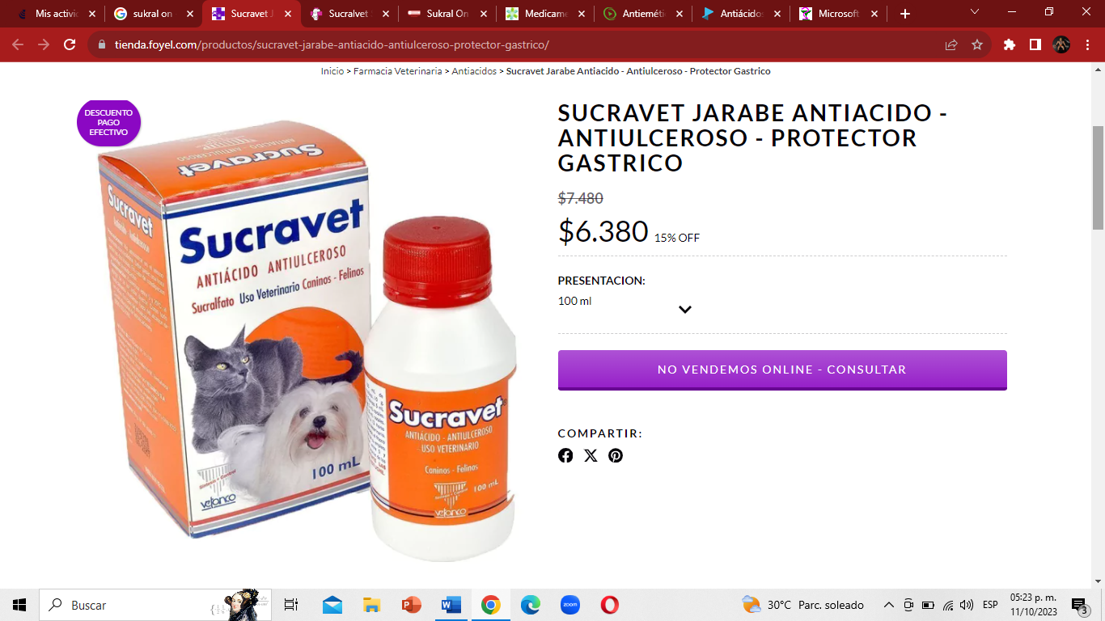

Caninos hasta 15 Kg.: 5 ml totalesCaninos de más de 15 Kg.: 10 ml totales

Debe administrarse cada 8 a 12 horas según el criterio del Médico Veterinario.  
Dado su carácter de suspensión, el frasco debe ser bien agitado antes de su empleo.

**Promotores de motilidad:**

Metropramid

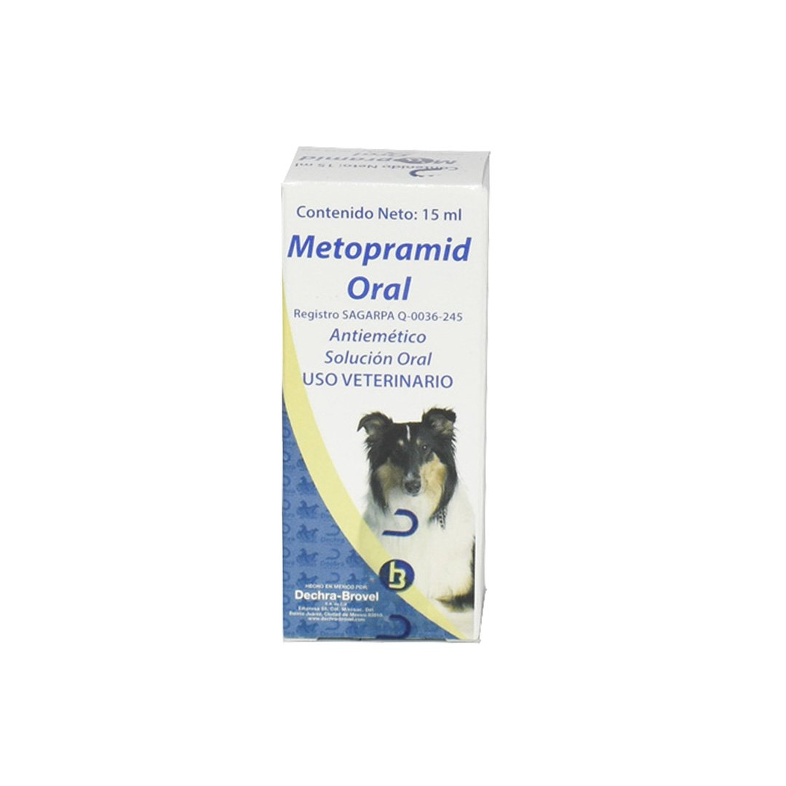

Docis en Caninos: Requerimiento: 0.1 – 0.5 mg / kg cada 8 h.

Administrar: 1 ml / 20 kg peso corporal cada 8 horas.

Oleo-lax

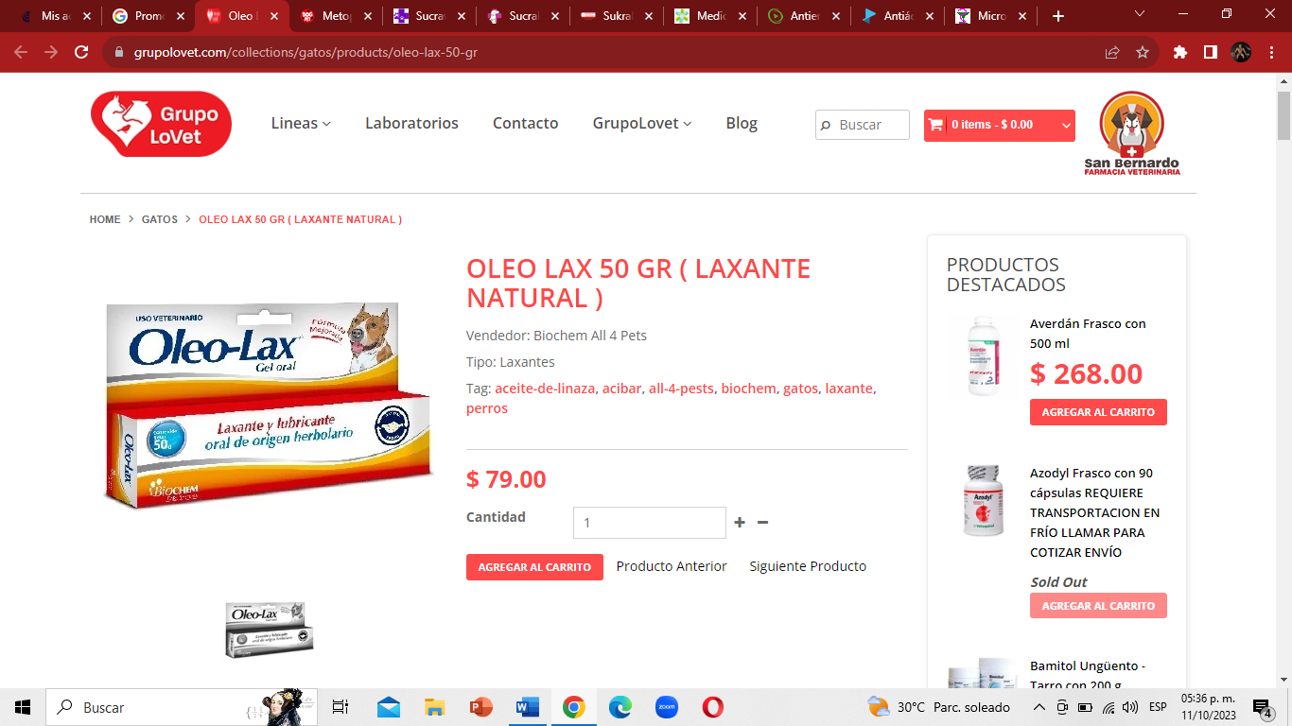

Dosis: Caninos

Constipación debida a la ingestión de pelo en perros y gatos: 3 a 5 g por 2 a 3 días. Tratamiento laxante: 7.5 g por 2 a 3 días. Tratamiento como laxante ligero o preventivo: 2.5 ml por 2 a 3 días. O a criterio del médico veterinario.

Laxave

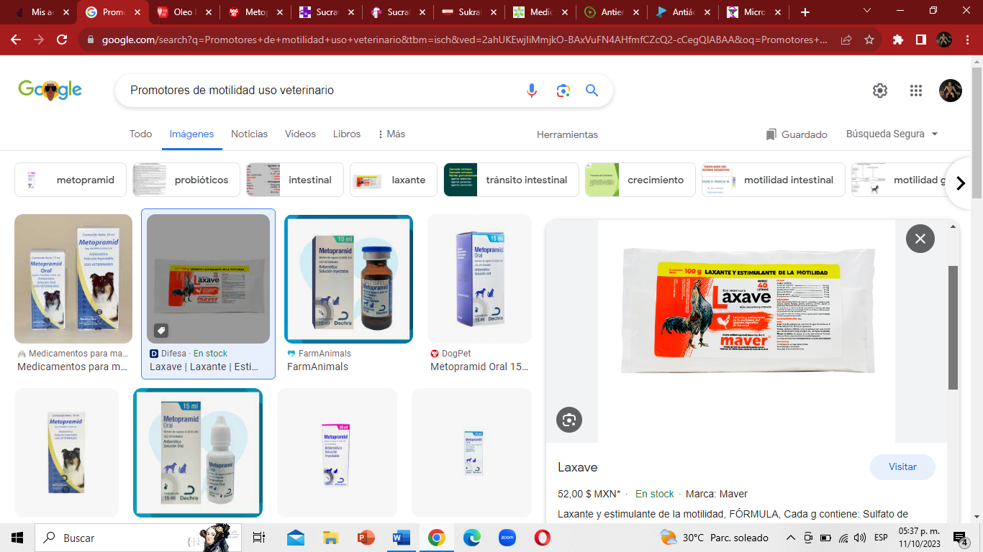

Docis: Caninos 2.5 g de producto por cada litro de agua de bebida por 8 horas, sólo por 1 día. 20 mg por kg de peso.

**¿Qué son los medicamentos antiácidos?**

Los **antiácidos** son sustancias que tienen la capacidad de neutralizar o bloquear los ácidos producidos por las células del estómago, es decir, ayudan a tratar la **acidez estomacal**. **Generalmente son sustancias alcalinas o básicas.** Los productos más conocidos y empleados como antiácidos son el **bicarbonato de sodio**, el **carbonato de calcio**, el **hidróxido de aluminio** y el **hidróxido de magnesio**. Existen otras sustancias que actúan disminuyendo la producción de ácido en el estómago, en lugar de bloquearlo cuando ya se ha formado. Este efecto se obtiene modificando el funcionamiento de las células encargadas de producirlo, especialmente a través del bloqueo de zonas específicas de las mismas. Estos medicamentos son los llamados **bloqueadores de receptores H2 ()** o los**bloqueadores de bombas de protones (omeprazol).**

**Ejemplos**

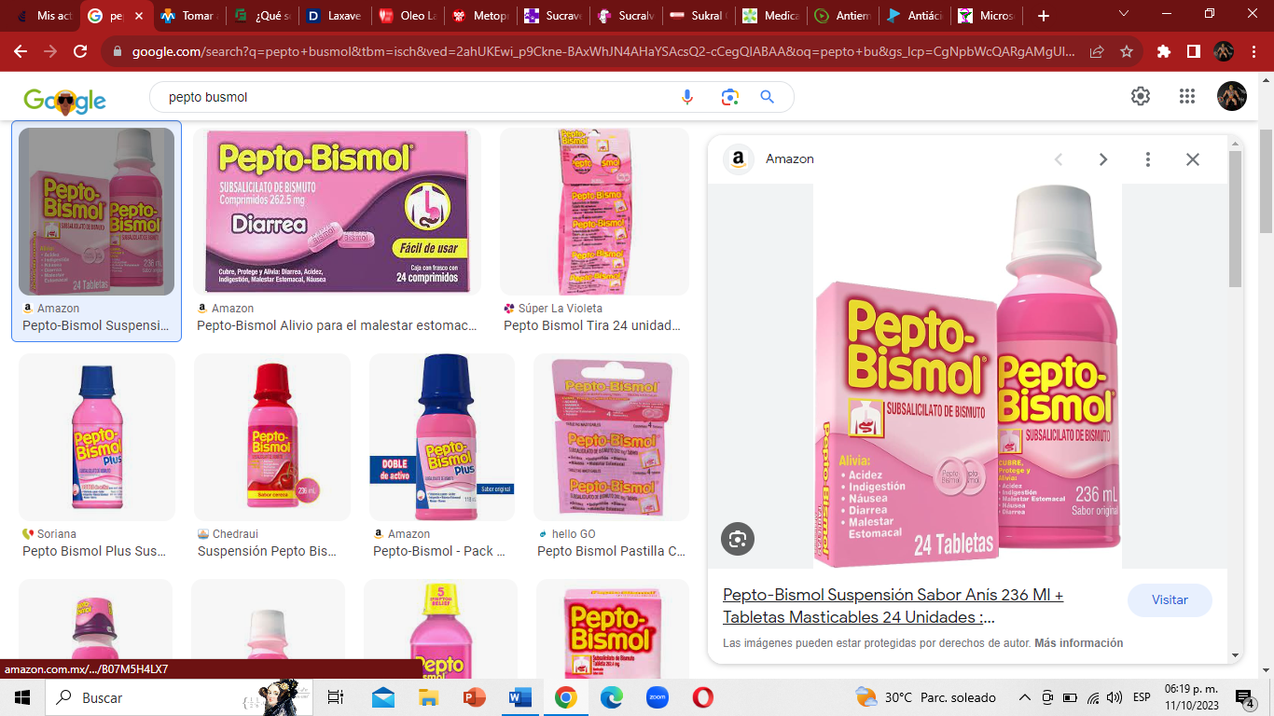

Subsalicilato de bismuto

Su acción consiste en disminuir la cantidad de ácido que se produce en el estómago ayudando a la producción de mucosa.

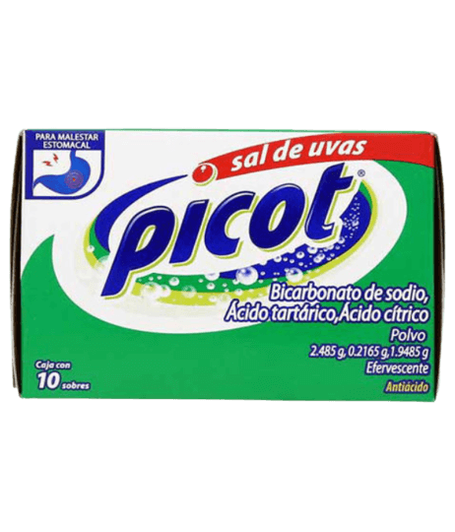

Bicarbonato de sodio

Actúa como un neutralizador del ácido

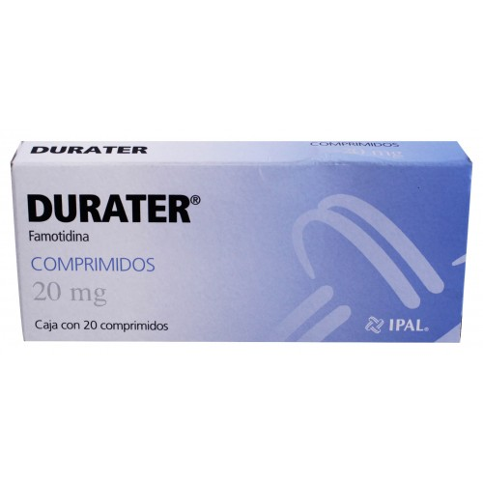

Famotidina

Actúa como antagonista H₂, uno de los receptores de la histamina, inhibiendo así la producción de ácido estomacal.

Ventajas

Antagonista H₂, uno de los receptores de la histamina, inhibiendo así la producción de ácido estomacal.

Desventajas

* Las marcas con magnesio pueden causar diarrea.
* Las marcas con calcio o aluminio pueden causar estreñimiento.
* En muy raras ocasiones, las marcas con calcio pueden causar cálculos renales u otros problemas.

**¿Qué son los medicamentos protectores de la mucosa?**

Estos fármacos crean una capa protectora alrededor de la mucosa, evitando su agresión por el contenido ácido.  En este grupo encontramos fármacos como el **sucralfato** que es una sal básica de aluminio y sacarosa que en medio ácido forma polímeros en forma de pasta que se adhiere a la pared digestiva y protege las células epiteliales. El **misoprostol** es un análogo de la PGE1 que reduce la secreción ácida basal y la estimulada y ejerce un efecto citoprotector cuando es metabolizado en el hígado.

Por último, las sales de bismuto como el **subcitrato de bismuto coloidal**, **subsalicilato de bismuto** y la **ranitidina citrato de bismuto**, actúan al reaccionar el bismuto con aminoácidos y proteínas de la úlcera y formar una capa protectora.

**Ejemplos**



Sucralfato

Actúa adhiriéndose al tejido de la úlcera dañada y la protege contra el ácido y las enzimas para que ocurra la cicatrización.

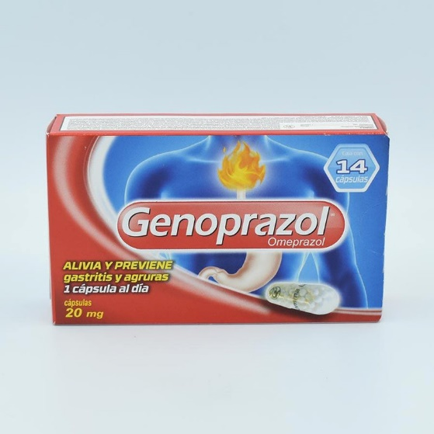

Omeprazol

Su acción consiste en disminuir la cantidad de ácido que se produce en el estómago ayudando a la producción de mucosa.

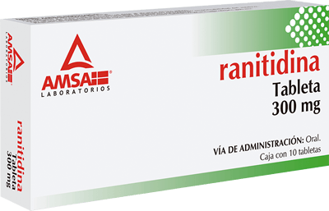

Ranitidina

Su acción es evitando la secreción, de ácido gástrico, tanto la estimulada como la basal, reduciendo el volumen y el contenido en ácido y pepsina de la secreción.

**Ventajas**

 protegen la mucosa del tracto gastrointestinal de la secrección ácida y de las enzimas digestivas, además presentan acción antiúlcera péptica y antisecretora gástrica.

**Desventajas**

Hipersensibilidad al bismuto o a cualquier componente, Insuficiencia renal moderada a severa (CrCl <25 ml/min).

**Bibliografía**

[**https://medlineplus.gov/spanish/ency/patientinstructions/000198.htm#:~:text=Los%20anti%C3%A1cidos%20ayudan%20a%20tratar,necesidad%20de%20una%20receta%20m%C3%A9dica**](https://medlineplus.gov/spanish/ency/patientinstructions/000198.htm#:~:text=Los%20anti%C3%A1cidos%20ayudan%20a%20tratar,necesidad%20de%20una%20receta%20m%C3%A9dica)**.**

[**https://laboratoriosfarma.com/que-son-los-antiacidos-y-para-que-sirven/**](https://laboratoriosfarma.com/que-son-los-antiacidos-y-para-que-sirven/)

[**https://difesa.mx/products/laxave**](https://difesa.mx/products/laxave)

[**https://www.grupolovet.com/collections/gatos/products/oleo-lax-50-gr**](https://www.grupolovet.com/collections/gatos/products/oleo-lax-50-gr)

[**https://dogpet.com.mx/tienda/perros/farmacia-perros/metopramid-inyectable-de-10-ml/**](https://dogpet.com.mx/tienda/perros/farmacia-perros/metopramid-inyectable-de-10-ml/)

[**https://tienda.foyel.com/productos/sucravet-jarabe-antiacido-antiulceroso-protector-gastrico/**](https://tienda.foyel.com/productos/sucravet-jarabe-antiacido-antiulceroso-protector-gastrico/)

[**https://www.mistermascotas.com.mx/products/sucralvet-sucralfato-antiulceroso-gel-oral-innopharma?variant=32355580379245**](https://www.mistermascotas.com.mx/products/sucralvet-sucralfato-antiulceroso-gel-oral-innopharma?variant=32355580379245)

[**https://diprofaq.com.mx/gastroprotectores/sukral-on-suspension/**](https://diprofaq.com.mx/gastroprotectores/sukral-on-suspension/)

[**https://www.saludemia.com/-/medicamento-estimulantes-motilidad-intestinal**](https://www.saludemia.com/-/medicamento-estimulantes-motilidad-intestinal)

[**https://app.lecturio.com/#/article/3841**](https://app.lecturio.com/#/article/3841)

[**https://www.salusplay.com/apuntes/apuntes-de-farmacologia/antiacidos-y-protectores-de-la-mucosa/resumen**](https://www.salusplay.com/apuntes/apuntes-de-farmacologia/antiacidos-y-protectores-de-la-mucosa/resumen)

[**http://www.cofpalencia.org/PUBLICO/fisioterapeutas/temario/MOD%206.4_DIGESTIVO.pdf**](http://www.cofpalencia.org/PUBLICO/fisioterapeutas/temario/MOD%206.4_DIGESTIVO.pdf)